 | BASI YARASI TALİMATI | DOKÜMAN NO | HB.TL.10
 |  | İLK YAYIN TARİHİ | 05.07.2016
 |  | REVİZYON TARİHİ | 11.09.2017
 |  | REVİZYON NO | 01
 |  | SAYFA NO | 1/13

- AMAÇ:. Uzun süre yatarak tedavi olan hastalarda oluşabilecek dekubit ülserlerinin ve bası yaralarının gelişimini önlemek, geliştiği takdirde yapılması gerekenleri belirtmektir.
- KAPSAM Hastanemizde yatarak tedavi gören tüm hastaları kapsar.
- SORUMLULAR: Hastanemizde çalışmakta olan tüm hemşireler, hasta bakımında görev alan yardımcı personel, birimlerden sorumlu hemşireler, hasta ve çalışan güvenliği komitesi Enfeksiyon kontrol komitesi
4.TANIMLAR:
Bası Yarası: Deri ve deri altı kemik bulunan bölgelerde aşırı ve uzun süreli bası sonucu dokularda iskemi ve ülserasyon oluşmasına bası yarısı veya dekübit denir. Bu yanlızca yatan hastalarda değil , oturan veya basıya maruz kalan her hastada ve her bölgede oluşmaktadır.
5.UYGULAMA
  - Temel İlkeler Hastanın ilk değerlendirmesi sırasında 5 yaşından büyük hastalar ve yetişkin hastalar Norton Risk Değerlendirme Skalasına göre değerlendirilir. Daha sonra haftada bir veya hastanın günlük bakımı sırasında son değerlendirmeye göre farklı bir durum saptanırsa yeniden değerlendirme yapılmalıdır. Riskli bölgeler basınç ve travmalardan korunmalıdır. Risk altındaki her hastanın pozisyonu hekim isteminde belirtilmedikçe iki saatte bir değiştirilmelidir. Hasta ve/veya ailesi önleme faaliyetlerine yönelik bilgilendirilmelidir.
  - Değerlendirme ve Takip Norton Risk Değerlendirme Skalasına göre bası yarası riski hemşire tarafından değerlendirilir. Bası yarasını önleme bakımı yapan hemşirenin sorumluluğundadır. Bası yarası ilk kez değerlendirildiğinde bası yarası risk TA.FR.16. HASTA TANILAMA ve ÖN DEĞERLENDİRME FORMU’ na hemşire tarafından kaydedilir. Bası yarısı riskinin yüksek çıkması durumunda hastanın tedavisinden sorumlu sağlık ekibi KY.FR.03 BASI YARASI İZLEM FORMU ile takip eder. Takip sonucunda oluşan kayıtlar hasta dosyasında muhafaza edilir.
  - Bası Yarasının Klinik Sınıflandırması
EVRE I:
    - Bu evrede deride basmakla kaybolmayan kızarıkılık vardır,
    - Deri bütünlüğü bozulmamıştır.
    - Kızarıklık basınç kalktıktan sonra 30 dk dan fazla kalır.

 | BASI YARASI TALİMATI | DOKÜMAN NO | HB.TL.10
 |  | İLK YAYIN TARİHİ | 05.07.2016
 |  | REVİZYON TARİHİ | 11.09.2017
 |  | REVİZYON NO | 01
 |  | SAYFA NO | 2/13

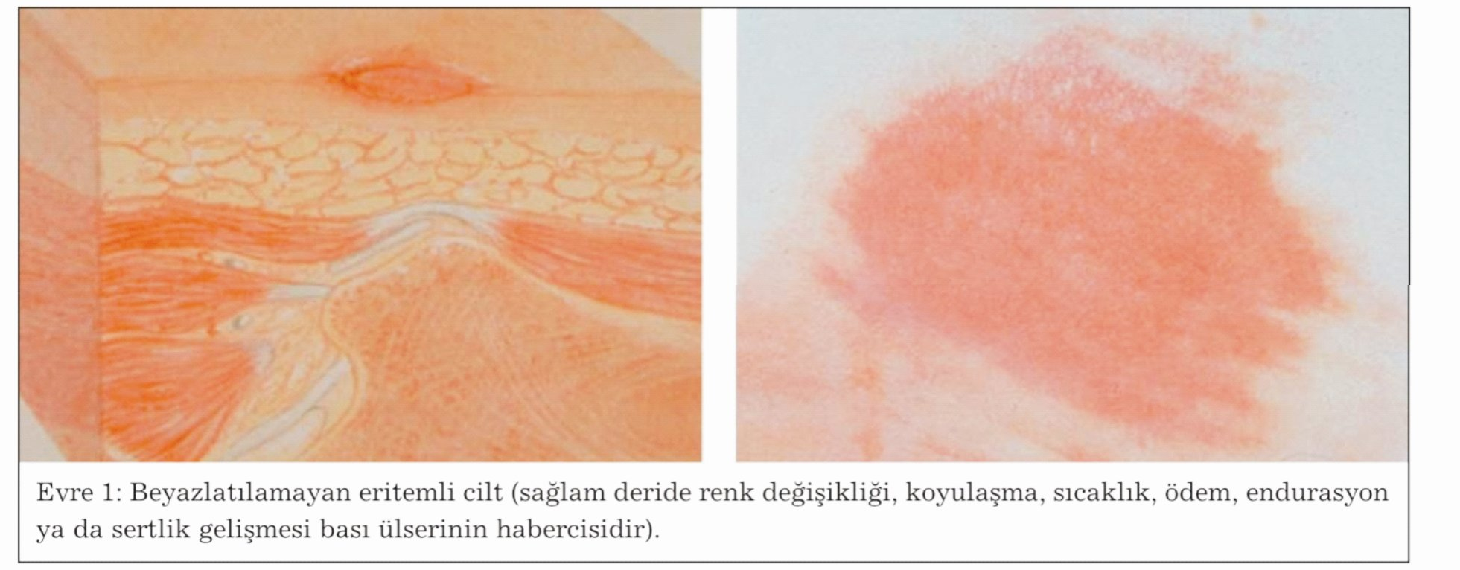
TEDAVİ : I. EVRE :
- Bu evre uyarı olarak algılanmalıdır.
- Genellikle kendiliğinden iyileşir.
- Gerekli önlemler alınmalı ( Pozisyon, kremle ovma,makaslama, hijyen,friksiyon ya da shear önlenmeli ) .

EVRE II:
- Epidermis ve/veya dermisin üst tabakasını etkileyecek şekilde kısmi derinlikte doku kaybı vardır.
- Klinik olarak deride sıyrılma, su toplanması veya derin olmayan çukur şeklinde
gözlenir.

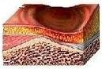

 | BASI YARASI TALİMATI | DOKÜMAN NO | HB.TL.10
 |  | İLK YAYIN TARİHİ | 05.07.2016
 |  | REVİZYON TARİHİ | 11.09.2017
 |  | REVİZYON NO | 01
 |  | SAYFA NO | 3/13

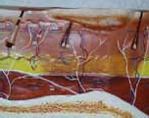

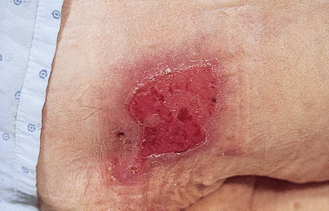

TEDAVİ : II. EVRE
- Tedavide ilk adım yaranın dikkatlice değerlendirilmesidir.
- Çünkü yüzeysel gibi görünen bir basınç ülseri derin dokularda III. Evre olabilir.
- Nedenler ortadan kaldırılır,
- Yara enfeksiyondan korunmalı,
- Kendiliğinden ya da pansumanla iyileşir.

 | BASI YARASI TALİMATI | DOKÜMAN NO | HB.TL.10
 |  | İLK YAYIN TARİHİ | 05.07.2016
 |  | REVİZYON TARİHİ | 11.09.2017
 |  | REVİZYON NO | 01
 |  | SAYFA NO | 4/13

EVRE III:
- Epidermisden başlayıp üst fasyaya kadar uzanan tüm dokuları içeren tam derinlikte doku kaybı ya da nekroz vardır.
- Kemik, tendon ve eklemlere kadar uzanmaz.
- Basınç ülseri derin çukur şeklindedir.
- Yara yatağı genellikle ağrısızdır.
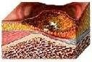

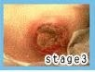
TEDAVİ : III. EVRE
  - Tedavide yara dikkatlice değerlendirilir,
  - Nekrotik doku debride edilir,
  - Enfeksiyon önlenir ( pansuman, antibiyotik),
  - Hastanın protein ve enerjiden zengin beslenmesi sağlanır.
  - Bu evredeki bir yaranın kendiliğinden kapanması aylarca süreceği için genellikle cerrahi müdahale yapılır.

 | BASI YARASI TALİMATI | DOKÜMAN NO | HB.TL.10
 |  | İLK YAYIN TARİHİ | 05.07.2016
 |  | REVİZYON TARİHİ | 11.09.2017
 |  | REVİZYON NO | 01
 |  | SAYFA NO | 5/13

EVRE IV:
- III. Evrede olduğu gibi tam derinlikte doku kaybı vardır.
- Doku kaybı ve nekroz fasyanın altına, kemik dokuya, tendon ve eklem kapsülü gibi destekleyici yapılara kadar ilerlemiştir.
- Tedavisi III. Evredeki yara gibidir, ancak kemik dokusu etkilendiği için
genellikle debritman radikaldir.

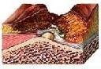
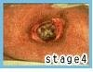

 | BASI YARASI TALİMATI | DOKÜMAN NO | HB.TL.10
 |  | İLK YAYIN TARİHİ | 05.07.2016
 |  | REVİZYON TARİHİ | 11.09.2017
 |  | REVİZYON NO | 01
 |  | SAYFA NO | 6/13

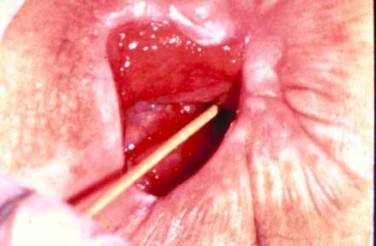

NOT :Riskli hastaların kişiye özel tedavi planlarının(koruyucu tedbirler dahil) 24 saat içinde yapılması gerekir;Çünkü,bası ülserlerinin çoğu 24-48 saat içinde gelişmektedir.

 | BASI YARASI TALİMATI | DOKÜMAN NO | HB.TL.10
 |  | İLK YAYIN TARİHİ | 05.07.2016
 |  | REVİZYON TARİHİ | 11.09.2017
 |  | REVİZYON NO | 01
 |  | SAYFA NO | 7/13

5.4.Bası Yarasının Oluşma Riskinin Yüksek Olduğu Bölgeler:
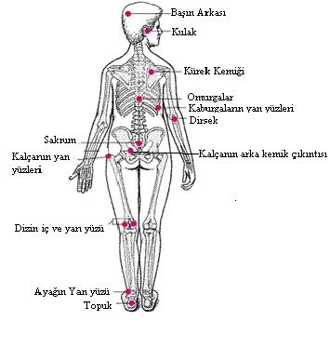

 | BASI YARASI TALİMATI | DOKÜMAN NO | HB.TL.10
 |  | İLK YAYIN TARİHİ | 05.07.2016
 |  | REVİZYON TARİHİ | 11.09.2017
 |  | REVİZYON NO | 01
 |  | SAYFA NO | 8/13

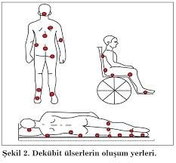
  - Bası Yarası Riski Olan Hastalar

Hiper tansiyon ve ilerlemiş diyabet | Hareketi kısıtlı olan yatalak hastalar(idrar ve gaita inkontinansı)
Aşırı obez ve kaşektik hastalar
75 yaş ve üstü hastalar | Beslenme bozukluğu olan hastalar
Eski dekübit anamnezi olan | Hipoproteinnemisi olan hastalar
Yetersiz O2 beslenmesi(KOAH)olanlar | Metabolizma bozukluğu elektrolit dengesizliği (herhangi bir organ yetmezliği)olan hastalar
Herhangi bir travma sonucu politravmalı
hastalar
CVA olan hastalar

  - Bası Ülserinin Değerlendirmesi:
- a-Yeri,derinliği
- b-Ebatı
- c-Evresi
- d-Durumu
- e-Kokusu
- f-Eksudanın miktar ve tipi
- g-Civardaki dokuları değerlendirmek gerekir
Bası yarasının en ucuz ve kolay tedavi şekli bası yarasını önlemektir. Etkin önleme programının gerekli elemanları:
- Uygun bir tıbbi bakım
- İyi bir hemşirelik bakımı

 | BASI YARASI TALİMATI | DOKÜMAN NO | HB.TL.10
 |  | İLK YAYIN TARİHİ | 05.07.2016
 |  | REVİZYON TARİHİ | 11.09.2017
 |  | REVİZYON NO | 01
 |  | SAYFA NO | 9/13

  - UYGUN TIBBİ BAKIM
    - Malnutrisyonun önlenmesi
    - Anemi tedavisi
    - Spastisite tedavisi(Döndürme-çevirme)
    - Ödem
    - Psikolojik

  - HEMŞİRELİK BAKIMI VE EĞİTİMİ
- Basınç bölgelerinin tanılanması
- Norton skalasının uygulanması
- Riskli hastaların belirlenmesi
- Cilt bakımının sağlanması (Hastanın yatak ve alt bezlerinin nemli kalmaması ve kuru olması gerekir)
- Hastaya uygun pozisyon verilmesi
- Hava dolaşımlı yatakların kullanılması
- Beslenmenin düzenlenmesi
- Hasta ve hasta yakınlarının bilgilendirilmesi
- Kayıt tutulması
    - Basınç bölgelerinin tanılanması
Basıya uğrayan her yerde gelişebilmekle birlikte, bası yaralarının en sık gözlendiği bölgeler sakrum, topuklar, iskium ve trokanterlerdir. Daha az sıklıkla dirsekler, skapulanın üzeri, oksipital bölge, omuzlar ve dizlerde de gözlenebilir.1994 yılında 6047 bası yaralı hastanın değerlendirilmesi sonucunda bası yarası açılma sıklığı sakrum üzerinde %36, topuklarda %30, iskium üzerinde %6, trokanterler üzerinde %6 olarak belirlenmiştir.
    - Norton skalasının uygulanması

 | BASI YARASI TALİMATI | DOKÜMAN NO | HB.TL.10
 |  | İLK YAYIN TARİHİ | 05.07.2016
 |  | REVİZYON TARİHİ | 11.09.2017
 |  | REVİZYON NO | 01
 |  | SAYFA NO | 10/13

Tablo 2:Bası Yarası Riskini Ölçme: Norton Skalası.

BASI YARASI RİSKİNİ ÖLÇME (Norton Bası Skalası )
Fiziksel Durum | Puan | Mental Durum |  | Pua n | Aktivite |  | Puan | Mobilite | Puan | İnkontinans |  | Puan | TOPL AM PUAN
İyi | 4 | Açık |  | 4 | Yürüyor |  | 4 | Tam | 4 | Yok |  | 4
Orta | 3 | Apatik |  | 3 | Yardımla  Yürüyor |  | 3 | Hafif  Kısıtlı | 3 | Bazen |  | 3
Zayıf | 2 | Konfü ze |  | 2 | Sandalyeye  Bağımlı |  | 2 | Çok  Kısıtlı | 2 | Genellikl  e/İdrar |  | 2
Çokkötü | 1 | Stupor |  | 1 | Stupor |  | 1 | İmmob  il | 1 | İdrar ve  gaita |  | 1
RİSK ÖLÇÜMÜ |  |  | PUANLAMA |  |  | YAPILMASI GEREKEN  FALİYET |  |  |  |  | TOPLAM PUAN
Risk Yok |  |  | 12 ve üzeri |  |  | Haftada bir kez bası yarası riskini  yeniden ölçünüz.
Yüksek Risk |  |  | 1-11 |  |  | Her gün bası yarası riskini yeniden  ölçünüz

5.8.3.Cilt bakımının sağlanması
- Cildin izlenmesi ve değerlendirilmesi; Renk, yanık, kabarcık, şişlik, sivilce, morluk çürüme, kesik kontrol edilmelidir. Hastanın cildi her gün hiperemi açısından gözlemlenmelidir.
- Haftada en az 2 kere banyo yapılmalı ve su sıcaklığı kontrol edilerek tahriş etmeyen, yumuşak sabunlar kullanılıp, banyo sonrası nemlendirici krem kullanılmalıdır.
- Ayak ve tırnak bakımı günlük yapılmalıdır.
- İnkontinans sonrasında perine temizliği hemen yapılmalı cilt kesinlikle nemli ve ıslak bırakılmamalıdır.
- Pamuklu, hava geçirgen, emici giysiler tercih edilmeli,
- Naylon, sentetik gibi çabuk tutuşabilen kumaşlardan uzak durulmalı, dar giysilerden kaçınılmalı, fermuarlı ve düğmeli giysilere dikkat edilmelidir.
- Protez-ortez ve ayakkabı kullanımından sonra cilt mutlaka kontrol edilmelidir.
- Yer değiştirirken hastanın kendini kaydırmaması sağlanır.
- Kirli ve ıslak iç çamaşırlarını değiştirilmesi sağlanır.
- Kıyafetlerinin hastaya tam uyması kontrol edilir, küçük gelip sıkmamasına dikkat edilir
- Gövdesinin tekerlekli iskemleye ve cihazlara tam uymasına dikkat edilir.
- Oturduğu yerlere bir yastık yada oturma minderi kullanılır.

 | BASI YARASI TALİMATI | DOKÜMAN NO | HB.TL.10
 |  | İLK YAYIN TARİHİ | 05.07.2016
 |  | REVİZYON TARİHİ | 11.09.2017
 |  | REVİZYON NO | 01
 |  | SAYFA NO | 11/13

- Oluşabilecek yanıklardan kaçınılır.
- Yaranın temizlenmesi;
- Temiz Yarada; Serum fizyolojik, Distile su,
- Enfeksiyon ve Nekrotik Doku Varsa;
  - Doktor tarafından pansuman ve debritman yapılır. Hemşire ve hasta yakınına
bilgi verilir.
  - Enfeksiyon : antiseptik( povidoniodine), okside edici (hidrojen peroksit vb. ) .

- Pansumanın uygulanması;
Uygulanan Pansuman; Nemli ortamı sağlayan, yeterli perfüzyonu ve beslenmeyi sürdüren, kontaminasyonu engelleyen, dış etkenlerden koruyan özellikte olmalıdır.
  - Malzemeleri hazırlayınız. (pansuman seti, baticon( Dr istemi varsa ) izotonik,
enjektör, steril sanç, pomad( Dr istemi varsa ) , steril eldiven, steril ped)
  - Hastaya işlemi anlatınız.
  - Ellerinizi yıkayınız steril eldiven giyiniz sterilizeye dikkat ediniz.
  - Yarayı izotonikle yıkayınız.
  - Islak kalmaması için steril spançla kurulayınız.
  - Doktor istemine göre pomad vb sürünüz.
  - Yarayı pedle kapatarak ( doktor istemine göre açıkta kalabilir) işlemi sonlandırınız.
  - Yara bası altında kalmayacak şekilde yara bölgesine pozisyon veriniz.
  - Malzemeleri kaldırınız. Atıkları tıbbi atık çöpüne atınız.
  - Ellerinizi yıkayınız işlemi kayıt ediniz.

5.8.4. Hastaya uygun pozisyon verilmesi
POZİSYON VERİRKEN;
- Yatan hastaların pozisyonu 1-2 saatte bir değiştirilmelidir.
- Döndürürken Hasta yuvarlanır, sürüklenip çekilmez (makaslama kuvvetleri)
- Uyuma esnasında yüzüstü pozisyon tercih edilmelidir.
- Pozisyon verirken basıncın abdomen, sırt ve ekstremitelere eşit dağılımı sağlanmalı;
- Ara çarşaf kullanılmalıdır.
- Simit şeklinde minderler (kan akımını azaltacağından) tercih edilmez.
- Renk değişikliği veya kızarıklık 30 dk. dan fazla devam ediyorsa, normal rengine
dönünceye kadar basıdan uzak tutulmalıdır

 | BASI YARASI TALİMATI | DOKÜMAN NO | HB.TL.10
 |  | İLK YAYIN TARİHİ | 05.07.2016
 |  | REVİZYON TARİHİ | 11.09.2017
 |  | REVİZYON NO | 01
 |  | SAYFA NO | 12/13

ÇEVİRME – POZİSYON VERME
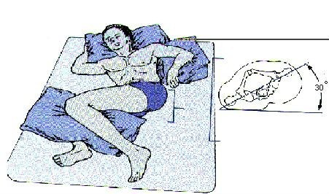
- Dikkatlice değerlendirilmelidir! Yatak çarşafları düzgün, kuru, temiz ve kırışıksız olmalıdır.
- Çarşaflar, yatağın özelliğini kaybetmeyeceği gerginlikte olmalıdır
- Her şifte ;
-çarşaftaki kırışıklık,
-Yabancı bir objenin cilt yapısında ve renginde bir değişikliğe neden olup olmadığı incelenmeli.
5.8.5.Hava dolaşımlı yatakların kullanılması
- Evre I ve II bası yaralarının engellenmesi konservatif yöntemlerle mümkündür.
- Bunun için; yatak ve tekerlekli sandalye destek yüzeylerinin uygun kullanımı
gereklidir.

 | BASI YARASI TALİMATI | DOKÜMAN NO | HB.TL.10
 |  | İLK YAYIN TARİHİ | 05.07.2016
 |  | REVİZYON TARİHİ | 11.09.2017
 |  | REVİZYON NO | 01
 |  | SAYFA NO | 13/13

İdeal destek yüzeyi
- Dokudaki bası dağılımını kontrol etmeli
- Kemik yüzeylerin altındaki basıyı en aza indirmeli
- Sürtünme ve makaslama kuvvetlerini asgariye indirmeli
- Transferlere engel olmamalı, hareketleri sınırlamamalı
- Hemşirelik ve bakım hizmetlerini engellememeli
- Dokudaki sıcaklığı kontrol etmeli, havalanma sağlamalı
- Cilt yüzeyinde nemi kontrol etmeli
- Hafif olmalı
- Dayanıklı olmalı
- Kolay temizlenebilir ve muhafaza edilebilir olmalı
- Maliyeti makul olmalı.
    - Beslenmenin düzenlenmesi
Hastanın ilk değerlendirilmesi yapılıp basıya karşı önlemler alındıktan sonra hekim
önerisi doğrultusunda beslenme durumu düzenlenir.
    - Hasta ve hasta yakınlarının bilgilendirilmesi
Hastaya basınç bölgeleri, pozisyon uygulama, cilt bakımı, yara bakımı ve beslenme düzenlenmesi hakkında bilgi verilir.

6. İLGİLİ DÖKÜMANLAR

TA.FR.16. HASTA TANILAMA ve ÖN DEĞERLENDİRME FORMU
KY.FR.03 BASI YARASI İZLEM FORMU

HAZIRLAYAN | KONTROL EDEN | ONAYLAYA
 | PERFORMANS VE KALİTE BİRİMİ | BAŞHEKİM

